**实验19_无线网络组网实验**

**学生姓名:林觉凯 合作同学:无**

**实验地点:济事楼330 实验时间:2024.4.29**

【**实验目的**】

无线网络组网通过无线技术将多个设备连接在一起，以便它们可以相互通信和共享资源。通过本次无线网络组网实验，我们可以在加深对无线网络的基本概念的理解基础上，在实验中掌握无线网络设备的配置和相关管理。我们将通过网络仿真软件，在实验中学习如何配置和管理无线路由器、接入点等设备，进一步了解无线网络拓扑结构和应用无线网络的相关通信技术。

【**实验原理**】

WIFI介绍：

无线保真(外语缩写：WIFI、外语全称：Wireless Fidelity)，是当今使用最广的一种无线网络传输技术。 实际上就是把有线网络信号转换成无线信号，供支持其技术的相关电脑，手机，PDA等接收。手机如果有WIFI功能的话，在有WIFI无线信号的时候就可以不通过移动联通的网络上网，省掉了流量费。

WIFI无线网络在无线局域网的范畴是指“无线相容性认证”，实质上是一种商业认证，同时也是一种无线联网技术，以前通过网线连接电脑，而无线保真则是通过无线电波来连网。常见的就是一个无线路由器，那么在这个无线路由器的电波覆盖的有效范围都可以采用无线保真连接方式进行联网，如果无线路由器连接了上网线路，则又被称为热点。

Wi-Fi是一个无线网络通信技术的品牌，由Wi-Fi联盟(Wi-Fi Alliance)所持有。目的是改善基于IEEE802.11标准的无线网络产品之间的互通性。有人把使用IEEE 802.11系列协议的局域网就称为无线保真。甚至把无线保真等同于无线网际网路(Wi-Fi是WLAN的重要组成)。

WIFI主要组成：

WIFIWIFI一般架设无线网络的基本配备就是无线网卡及一台AP，如此便能以无线的模式，配合既有的有线架构来分享网络资源，架设费用和复杂程度远远低于传统的有线网络。如果只是几台电脑的对等网，也可不要AP，只需要每台电脑配备无线网卡。AP为Access Point简称，一般翻译为“无线访问接入点”，或“桥接器”。它主要在媒体存取控制层MAC中扮演无线工作站及有线局域网络的桥梁。

WIFI主要协议：

WIFI主要协议是IEEE802.11。

IEEE802.11定义了系统应该提供的服务Service。属于分配系统的任务，分别为，联接(Association)，结束联接(Disassociation)，分配(Distribution)，集成(Integration)，再联接(Reassociation)。属于站点的任务，分别为，鉴权(Authentication)，结束鉴权(Deauthentication)，隐私(Privacy)，MAC数据传输(MSDU delivery)。

简单WIFI路由设置：

WRT300N无线路由器及电脑：

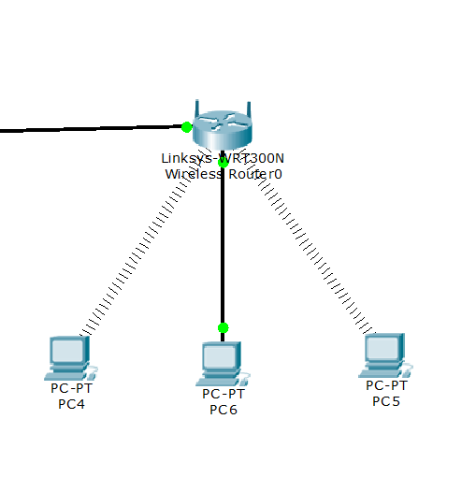

路由器的主要配置：

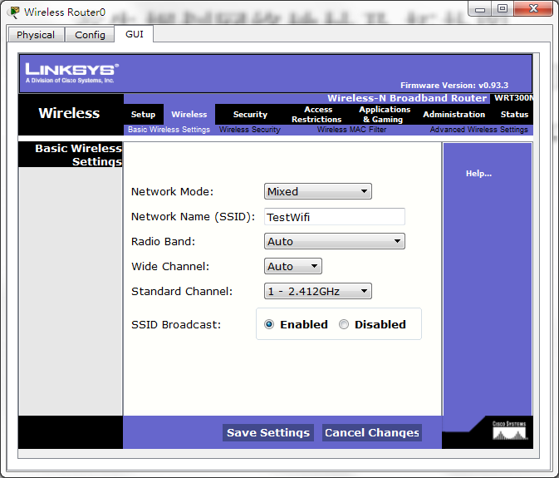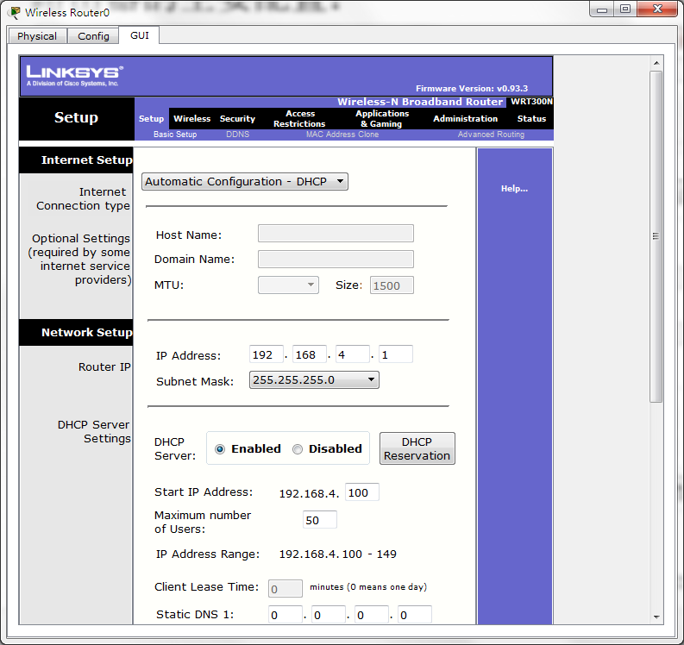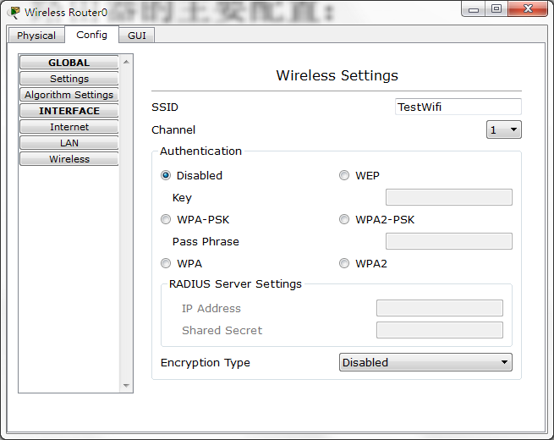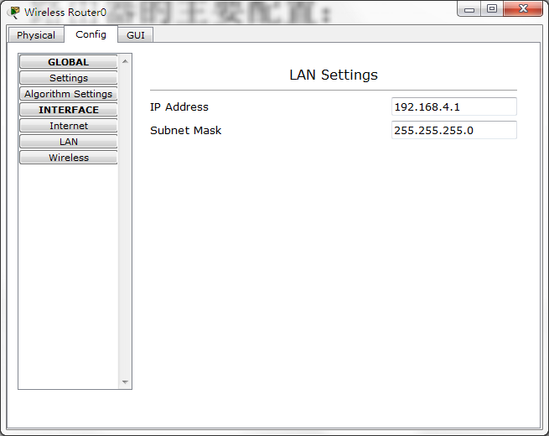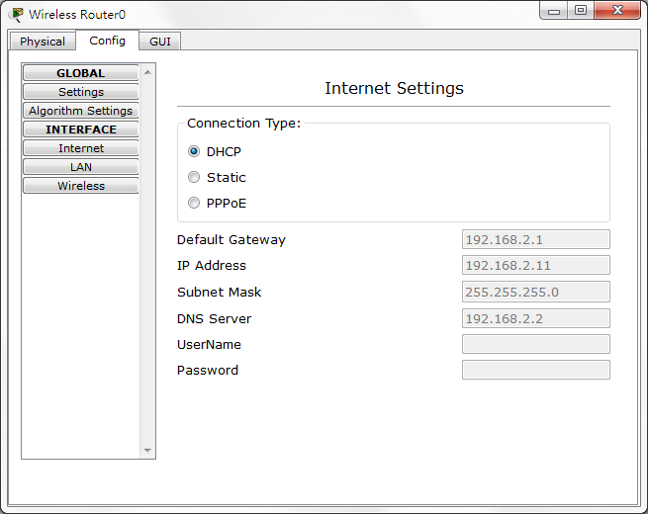

简单AP接入点设置：

AP接入点及电脑： AP接入点主要配置：

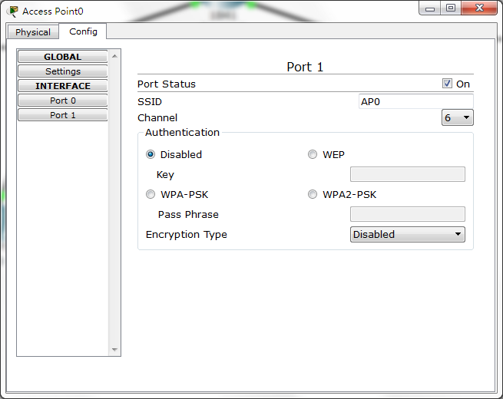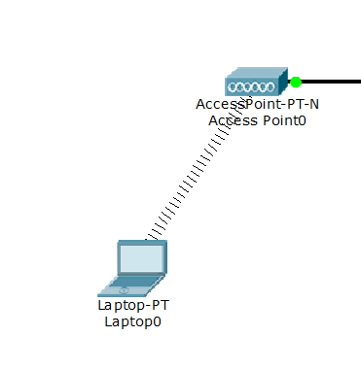

【**实验设备**】

硬件设备：济事楼330机房电脑和本人的笔记本电脑

软件设备：Windows操作系统和Cisco Packet Tracer网络仿真软件

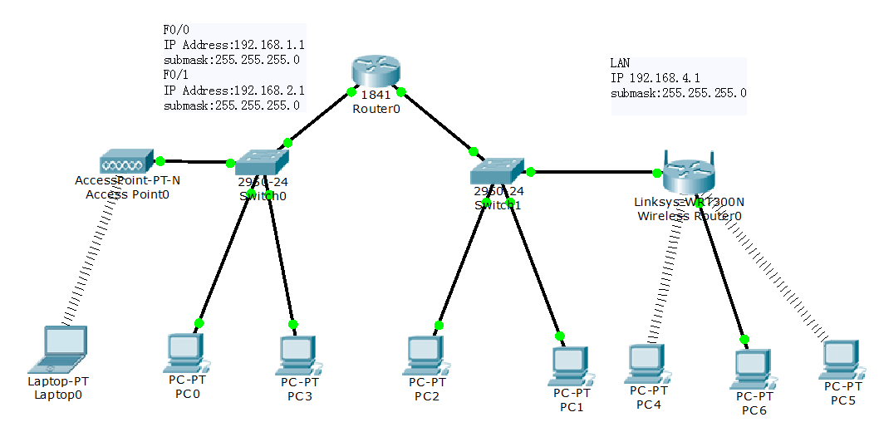【**实验步骤**】

WIFI的组网步骤

1.首先规划网络地址及拓扑图(如右图)；

2.配置好路由器口IP地址；

3.配置相应的DHCP；

4.验证主机之间的互通性。

(1)配置好无线路由器和接入点AP；

(2)配置路由器的端口地址；

(3)配置有关DHCP；

【**实验现象**】

首先按照实验规划要求的网络地址搭建拓扑图。

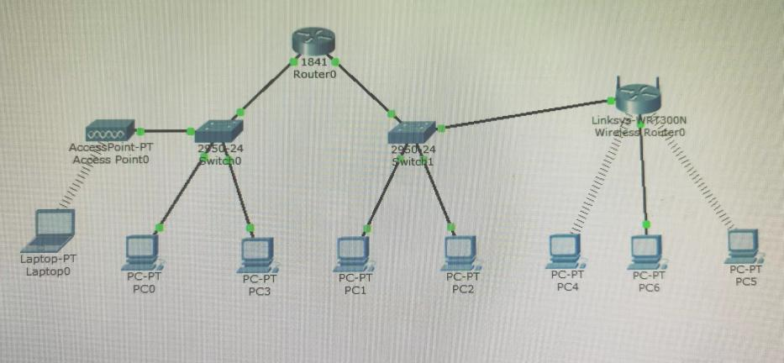

接下来配置好路由器R0端口地址和路由DHCP：

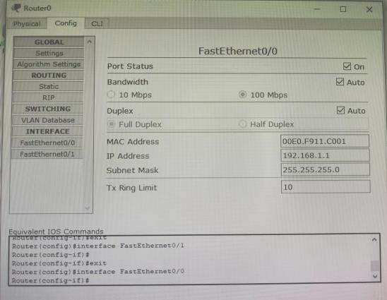路由器接口地址配置：

interface FastEthernet0/0

ip address 192.168.1.1 255.255.255.0

interface FastEthernet0/1

ip address 192.168.2.1 255.255.255.0

注意：端口要no shutdown

路由器DHCP左边网络配置：

ip dhcp excluded-address 192.168.1.0 192.168.1.10

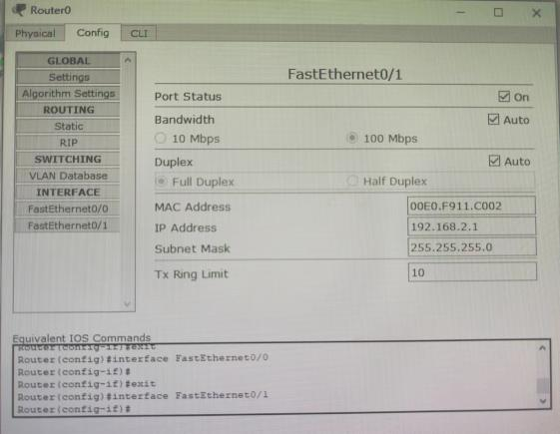ip dhcp pool myleftnet

network 192.168.1.0 255.255.255.0

default-router 192.168.1.1

option 150 ip 192.168.1.3

dns-server 192.168.1.2

路由器DHCP右边网络配置：

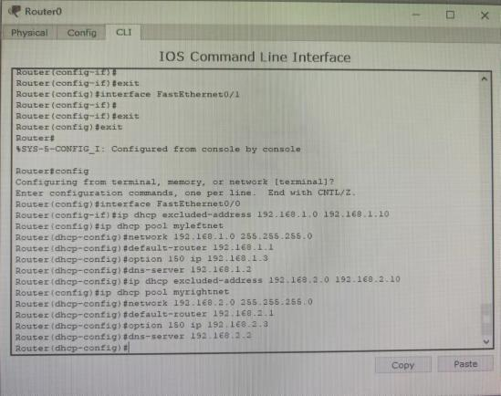ip dhcp excluded-address 192.168.1.0 192.168.1.10

ip dhcp pool myleftnet

network 192.168.1.0 255.255.255.0

default-router 192.168.1.1

option 150 ip 192.168.1.3

dns-server 192.168.1.2

接下来配置的AP接入点和相应位置。

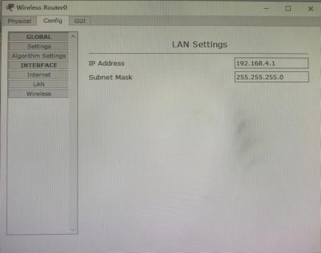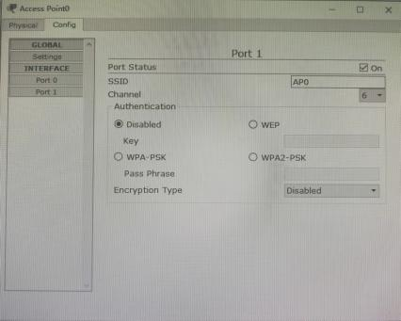

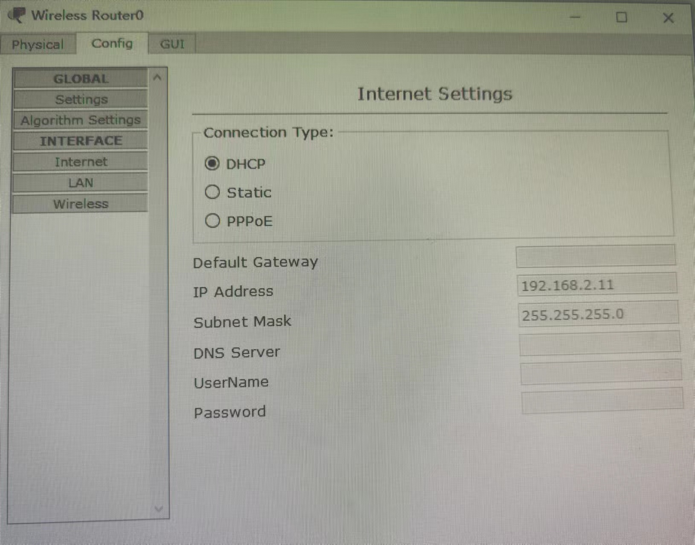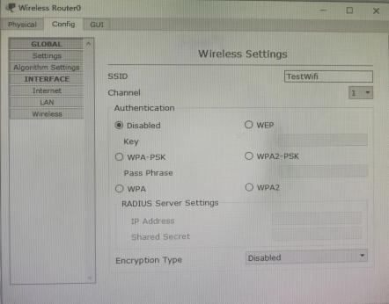

将网络适配器(Linksys-WPC300N)接入PC0，然后重新开启电源。打开对应的PC然后依次点击Desktop->PC Wireless->Connect，选择上一步配置好的AP0进行连接即可，我们这时可以观察到实验界面如下：

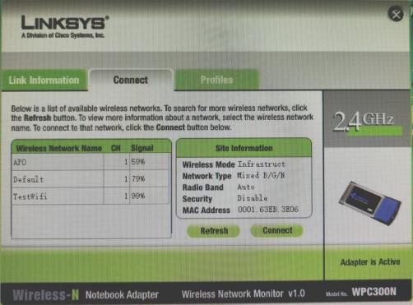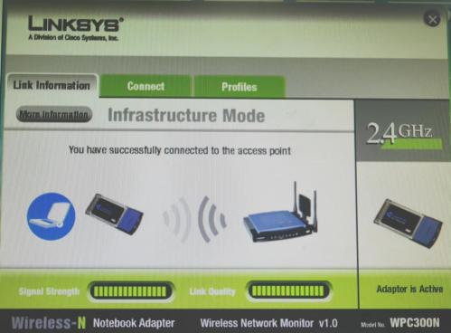

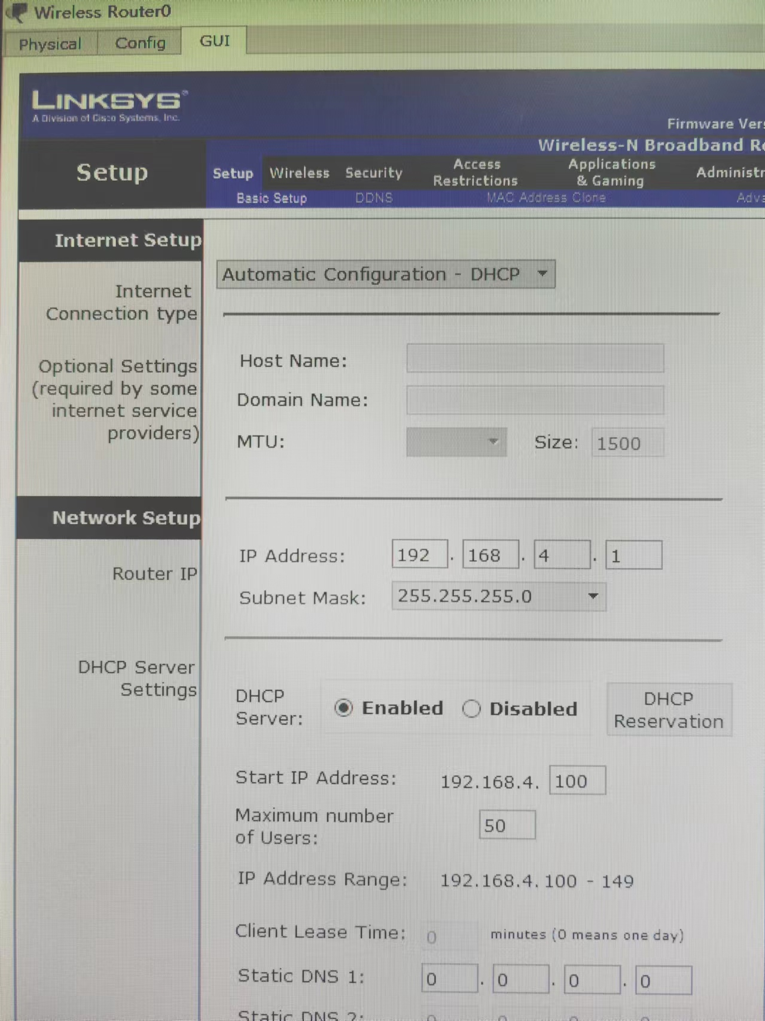接下来打开路由器WRT300N，将DHCP Server打开，然后在Wireless中将SSID广播打开，我们便可以观察到相应的参数。

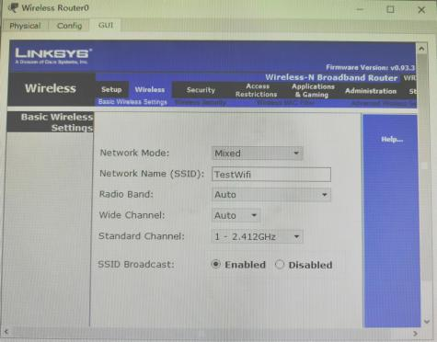

接着使用同样的操作，将PC4和PC5接入拓扑网络之中。

观测各个PC终端连通情况(ping测试)，在配置完成后验证主机之间的连通性，我们发现，发现接入WRT 300N的PC之间可以相互ping通，并且可以ping通其他的所有PC；然而，虽然其余的PC之间是可以相互ping通的，但是无法与接入WRT 300N的PC之间相互ping通。(以Laptop0和PC4为例)

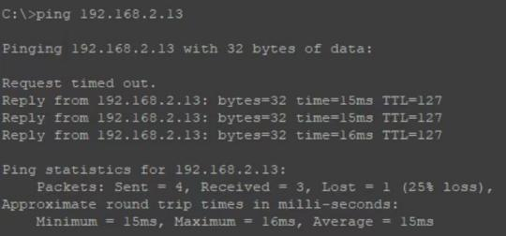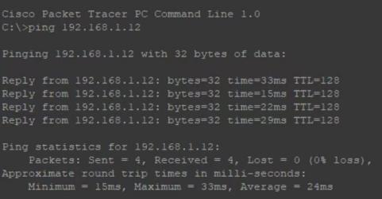

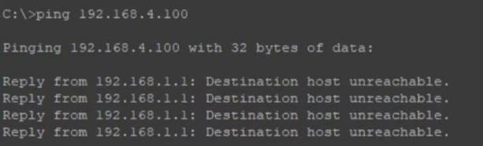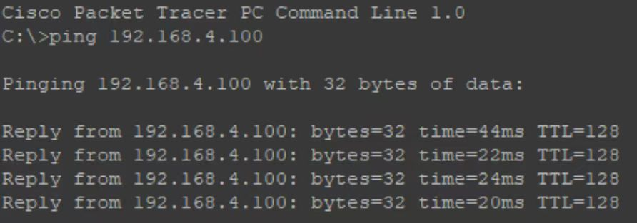

【**分析讨论**】

1.配置无线路由器相关密码进行测试；

如果设置无线路由器密码，以无线方式接入WRT 300N的两台PC断开连接。

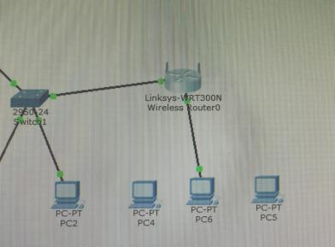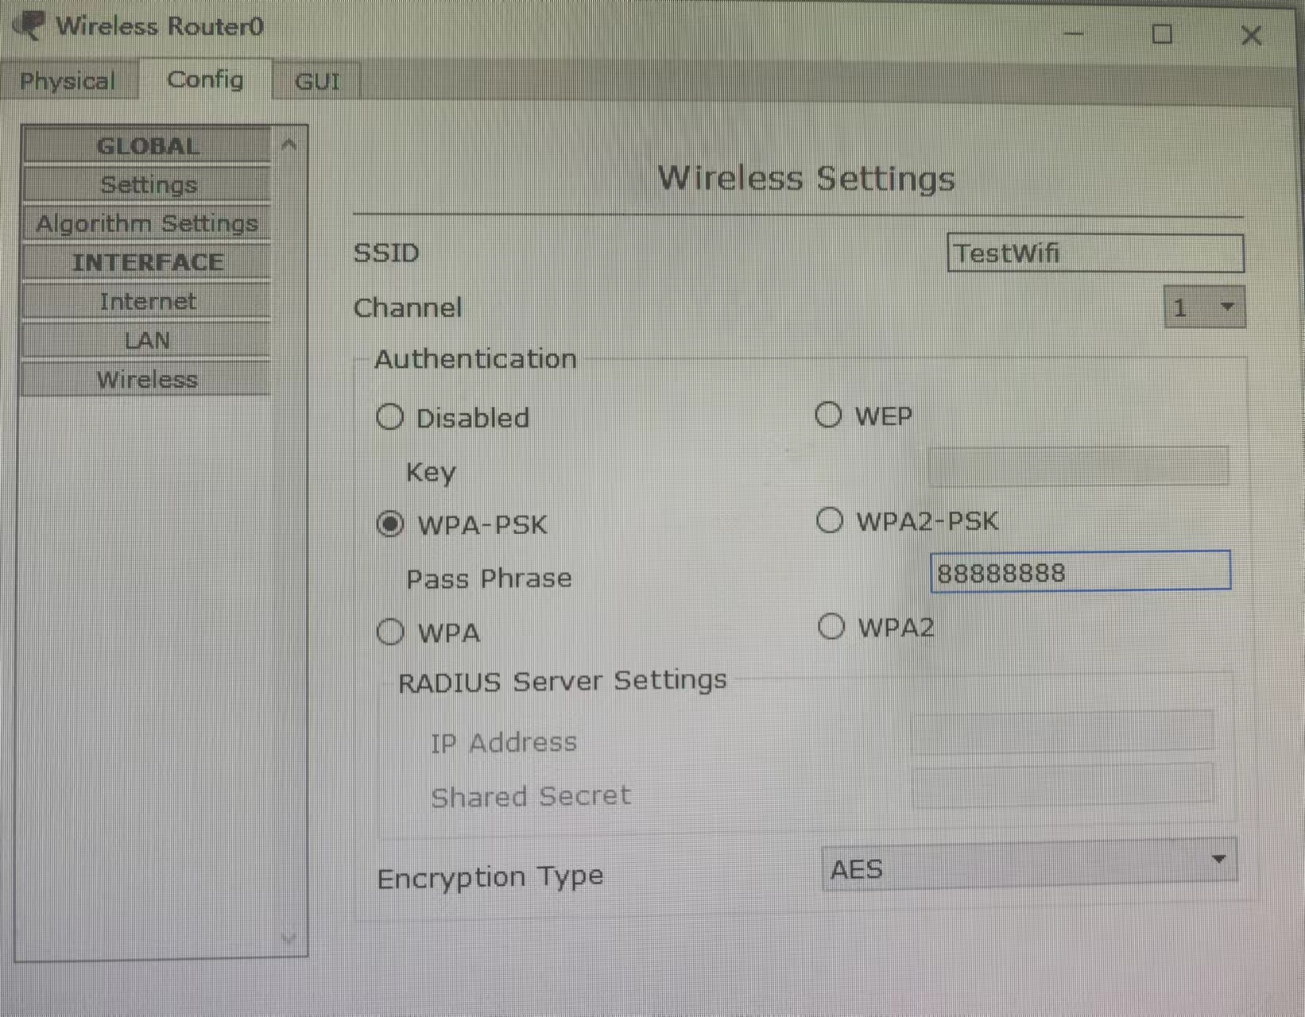

2.观测各个PC终端连通情况(ping测试)。

见上文实验现象所述。

3.如果在接入一台路由器如何配置。

如果再接入一台路由器，它的配置方法原来的WRT 300N Router0的配置大致相同，按照相同方式连线后，选择DHPC，然后获得动态IP，接下来就可以接入网络并ping通了。(以PC7和Laptop0为例)

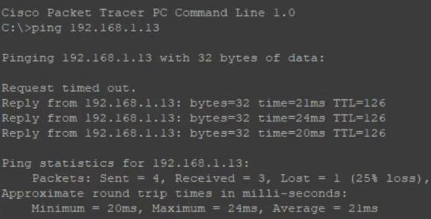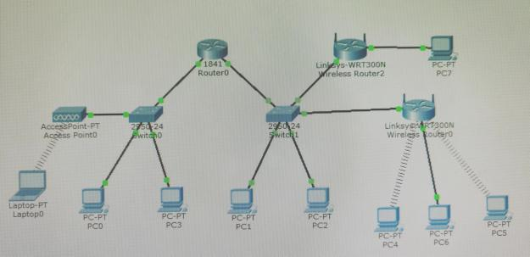

4.如果改为静态IP地址如何处理？

如果改为静态 IP 地址，则需要手动为每一台PC和路由器设置合理的IP和子网掩码。本次实验的整个网络结构比较复杂，这就需要我们对十几台终端进行相应的配置，工作量大、配置过程繁琐、配置过程容易出错。所以说使用静态IP的方式虽然能够成功配置实验要求，但是对比本实验的DHPC，其过程极为复杂，这再次证明了DHPC的重要性和强大功能。

5.本次实验的总结：

此次实验的过程较为复杂，需要我们在实验过程中细心配置，在某一个小细节处忽略就会导致实验结果的不完全准确。在无线网络组网实验的过程中，我再一次体会到了无线技术的重要性以及无线技术在现代网络中的广泛应用。

6.课外再次查找学习的内容：

无线网络组网通常是指通过无线技术将多个设备连接在一起，以便它们可以相互通信和共享资源。无线网络可以采用不同的拓扑结构和技术，最常见的包括星型、树状、网状和混合型拓扑。

星型拓扑：所有设备都连接到一个中心节点，例如路由器或接入点。这是最简单的无线网络结构，易于部署和管理。

树状拓扑：类似于星型拓扑，但是具有多个层级。某些设备连接到中心节点，而其他设备连接到这些子节点，依此类推。这种结构可以扩展到更大的范围。

网状拓扑：每个设备都可以直接与其他设备通信，无需通过中心节点。这种结构提供了更大的灵活性和鲁棒性，因为即使某些设备出现故障，网络仍然可以保持连接。

混合型拓扑：结合了以上几种拓扑的特点，以满足特定的需求和场景。例如，在一个大型组织中，可以使用星型拓扑连接各个部门，而在每个部门内部使用网状拓扑。

在组建无线网络时，需要考虑以下几个关键因素：

频段和频道选择：选择适当的无线频段和频道，以避免干扰并最大化性能。

安全性：采取适当的安全措施，例如使用加密协议(如WPA2或WPA3)、访客网络和访问控制列表，以防止未经授权的访问。

覆盖范围和信号强度：确保无线信号覆盖到需要的区域，并且信号强度足够强以保证良好的连接质量。

设备管理：使用适当的管理工具和协议，例如SNMP(Simple Network Management Protocol)，以监控和管理无线设备。

性能优化：优化网络配置和设备设置，以提高性能并减少干扰。

在实际部署中，可能需要进行现场勘测和测试，以确保无线网络的可靠性和性能。